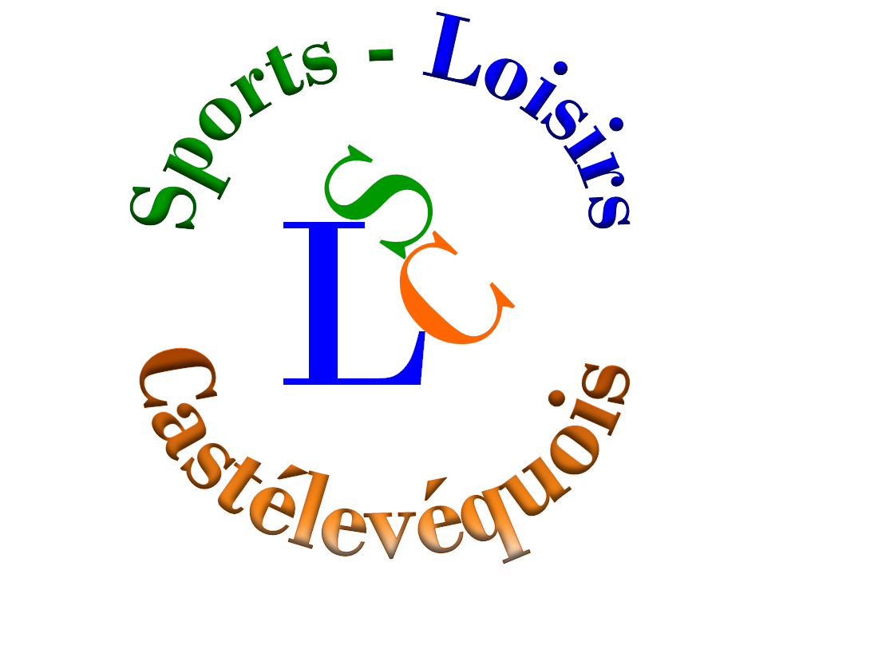 Sport – loisir - castellevequois
Zumba et Gym
Fiche d’inscription 2023/2024
Nom : | Prénom : |  | Date de naissance :
Adresse :

Code postal : Ville :
Téléphone fixe : |  | Téléphone mobile :
Adresse mail :
Cotisation annuelle : 175 € (Dont 36€ pour gestion, assurance, location salle,etc…)

Règlement à l’ordre de : SLC (Sports – Loisirs – Castélevéquois)
Possibilité de payer en plusieurs fois (préciser au dos du chèque le mois souhaité (retrait au 15 du mois))
Début d’encaissement des chèques le 15 octobre – Fin d’encaissement des chèques le 15 juin
Je reconnais avoir pris connaissance du Règlement intérieur de l’association et m’engage à le respecter

Je règle mon adhésion pour l’année 2023-2024 (01/09/23 – 30/06/24) pour un montant de ___________€

Mode de règlement
Par chèque en 1 fois 2 fois 3 fois 4 fois 5 fois Espèces en une seule fois

Fait à Château l’Evêque le : ____/____/____ Signature précédée de la mention « Lu et approuvé »

A remettre au secrétariat avant le 09/10/2023 (ne pas découper)
AUTORISATION PARENTALE 2023/2024
Je soussigné (e) …………………………………………………………………………………………………………………
Père – Mère – Tuteur (rayer la mention inutile)
Demeurant…………………………………………………………………………………………………………………………
Tél. domicile ……………………………………Professionnel …………………………..Portable…………….……………
Numéro de sécurité sociale ………………………………………………………………
Autorise mon enfant
Nom…………………………………………….Prénom …..………………………………

A participer aux manifestations de l’association pour l’année 2023-2024
J’autorise la prise en charge médicale pour tout incident survenant pendant la manifestation. (ne pas découper)

Certificat médical 2023/2024 de non contre-indication

Fournir un certificat médical de non contre-indication pour la pratique de l’activité ci-dessus.

Dans le cas contraire l’association SLC décline toute responsabilité en cas d’accident.

